
МИНОБРНАУКИ РОССИИ
Федеральное государственное бюджетное образовательное учреждение
высшего образования
«МИРЭА − Российский технологический университет»
РТУ МИРЭА
Институт информационных технологий (ИИТ)
Кафедра прикладной математики (ПМ)

ОТЧЕТ ПО ПРАКТИЧЕСКОЙ РАБОТЕ
по дисциплине «Проектирование аналитических систем»

Практическое занятие № 4

Студент группы ИНБО-01-17 | ИМБО-02-22, Ким Кирилл Сергеевич | (подпись)
Преподаватель | Тетерин Николай Николаевич, преподаватель | (подпись)
Отчет представлен | «___»________202__г.

Москва 2025 г.
СОДЕРЖАНИЕ
ПРАКТИЧЕСКАЯ РАБОТА 4 3
Введение 3
Модуль приложения 3
Вывод: 12
Список использованных источников и литературы: 13

ПРАКТИЧЕСКАЯ РАБОТА 4

Введение
Цель
Разработать GUI оболочки.
Тема проекта
Проектирование аналитической системы штормового предупреждения.
Анализ GUI
Проект использует архитектуру desktop-приложения с графическим интерфейсом, построенным на библиотеке tkinter.

Модуль приложения
Главный модуль приложения, содержащий всю логику графического интерфейса, обработки данных, обучения модели и визуализации результатов.

Классы и компоненты GUI
- setup_gui()
Назначение: Инициализация главного окна приложения и всех элементов интерфейса.
Реализация:
- Создание главного окна с размерами 1400x900
- Настройка адаптивной сетки для элементов
- Инициализация всех панелей управления и визуализации

- create_plot_tabs()
Назначение: Создание системы вкладок для различных типов визуализаций.

Реализация:
- Вкладка "Временной ряд ветра"
- Вкладка "Распределение штормов"
- Вкладка "Метрики модели"
- Вкладка "Матрица ошибок"
- Вкладка "ROC-кривая"

- setup_control_panel(parent)
Назначение: Создание панели управления с кнопками и настройками.

Элементы управления:
- Кнопка "Загрузить данные" - вызов "load_data()"
- Кнопка "Обучить модель" - вызов "train_model()"
- Кнопка "Прогноз" - вызов "make_prediction()"
- Кнопка "Обновить графики" - вызов "update_all_plots()"
- Кнопка "Сохранить отчет" - вызов "save_report()"
- Настройка горизонта прогноза (1-6 часов)
- Регулятор порога вероятности (0.1-0.9)

- setup_results_panel(parent)**
Назначение: Создание панели результатов с вкладками лога и метрик.

Компоненты:
- Вкладка "Лог выполнения" - текстовое поле для сообщений системы
- Вкладка "Метрики модели" - отображение метрик качества модели

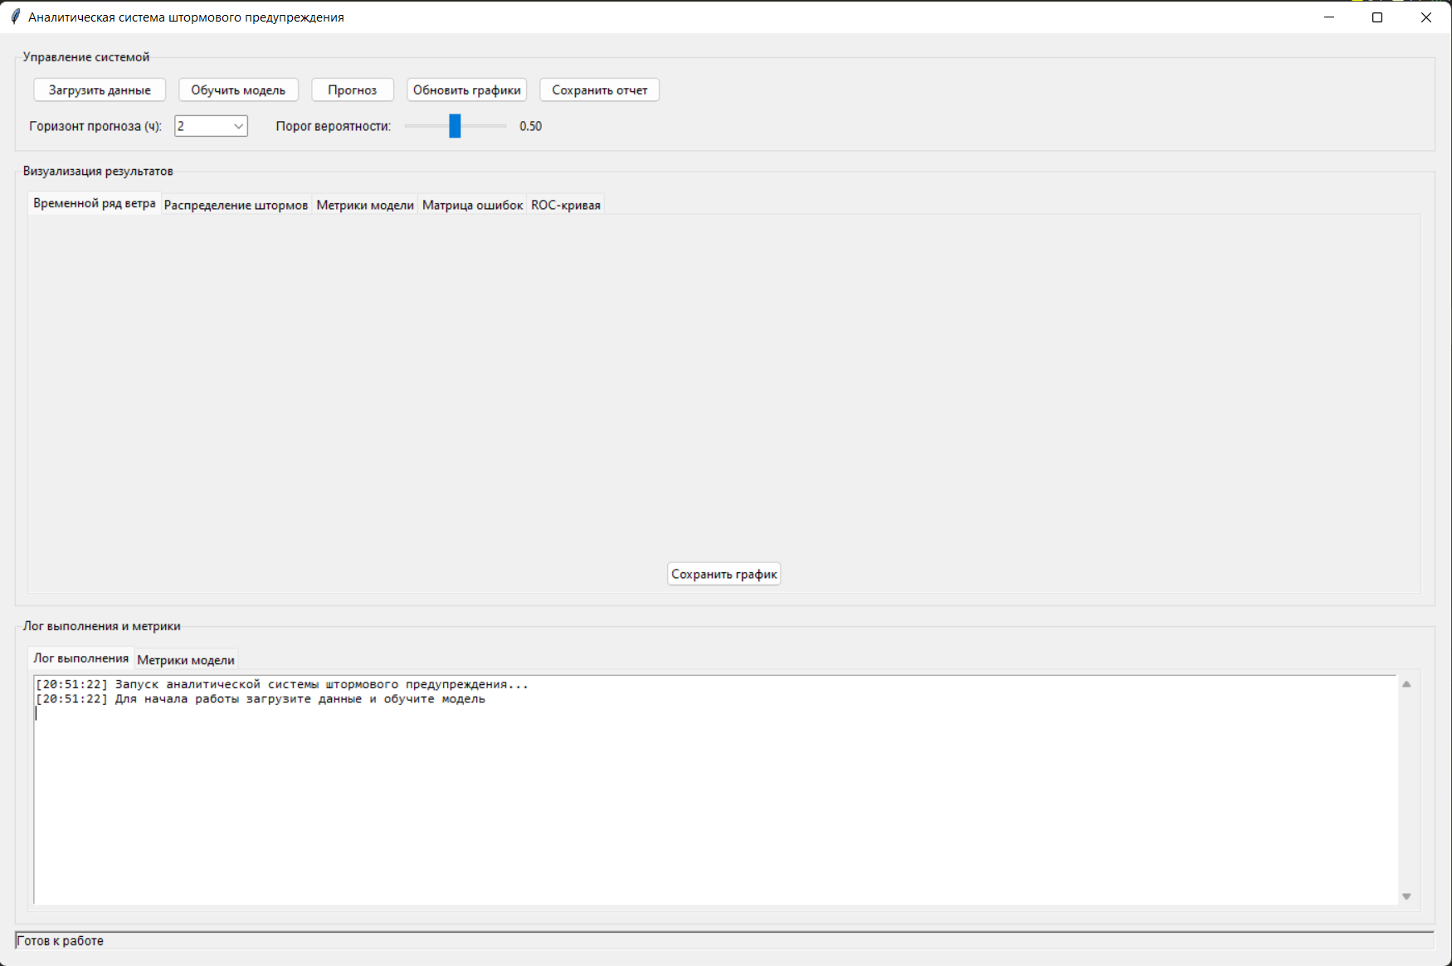
Рисунок 1 – Окно приложения

Функции обработки данных

- load_data()
Назначение: Загрузка CSV-файлов с метеорологическими данными.

Функциональность:
- Диалоговое окно выбора файла
- Валидация наличия колонки "time"
- Обновление информации о данных в интерфейсе

- preprocess_and_create_features(df, horizon)
Назначение: Предобработка данных и создание признаков для модели.

Процесс обработки:
- Парсинг временных меток
- Создание целевой переменной "is_storm"
- Генерация временных признаков (час, день недели, месяц)
- Создание лаговых признаков (1-3 периода)
- Расчет скользящих средних
- Масштабирование числовых признаков

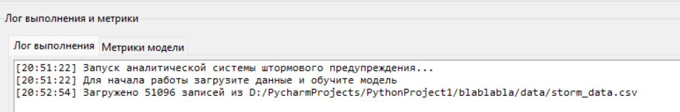
Рисунок 2 – Загрузка данных

Функции машинного обучения

- train_model()
Назначение: Обучение модели Gradient Boosting Classifier.

Параметры модели:
- n_estimators: 50
- max_depth: 3
- learning_rate: 0.1
- random_state: 42

Метрики качества:
- Accuracy, Precision, Recall, F1-Score
- ROC-AUC
- Баланс классов

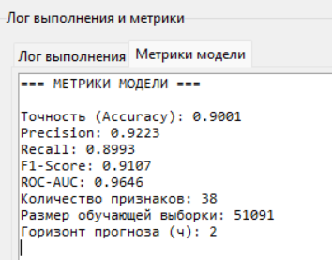
Рисунок 3 – Метрики модели

- make_prediction()
Назначение: Выполнение прогноза штормовых условий.

Логика:
- Использование обученной модели
- Применение порога вероятности
- Сравнение с фактическими данными
- Расчет метрик точности

Функции визуализации

- plot_wind_time_series()
Назначение: Визуализация временных рядов скорости ветра и порывов.

Элементы графика:
- Линии скорости ветра и порывов
- Пороговые значения для штормов
- Разница между порывами и скоростью ветра

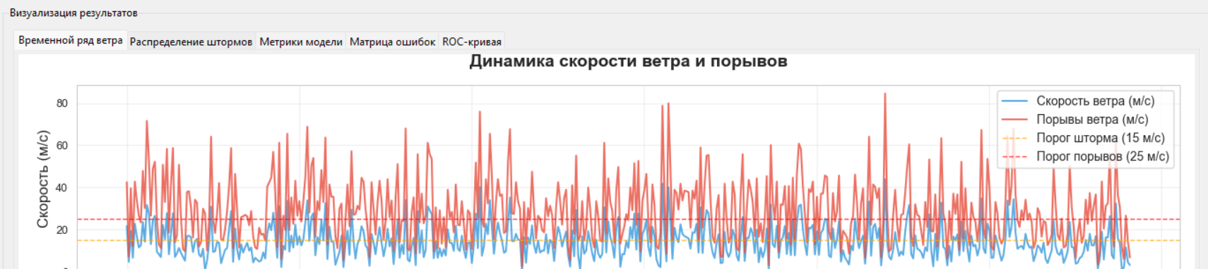
Рисунок 4 – График скорости ветра и порыва ветра

- plot_storm_distribution()
Назначение: Отображение распределения случаев шторма.

Визуализация:
- Столбчатая диаграмма соотношения штормовых и нормальных условий
- Процентное соотношение классов

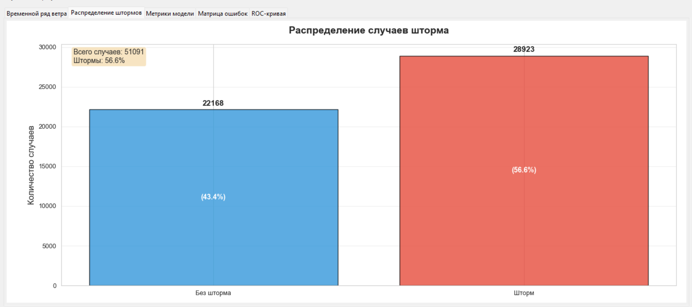
Рисунок 5 – График скорости ветра и порыва ветра

- plot_metrics()
Назначение: Визуализация метрик производительности модели.

Отображаемые метрики:
- Точность, Precision, Recall, F1-Score
- AUC-ROC

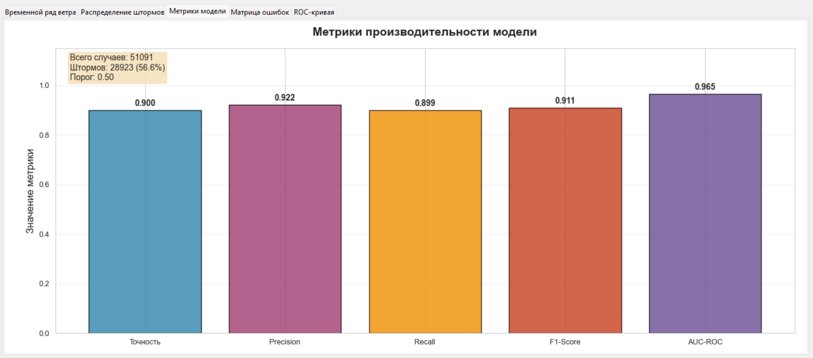
Рисунок 6 – Метрика

- plot_confusion_matrix()
Назначение: Построение матрицы ошибок классификации.

Формат: Тепловая карта с аннотациями

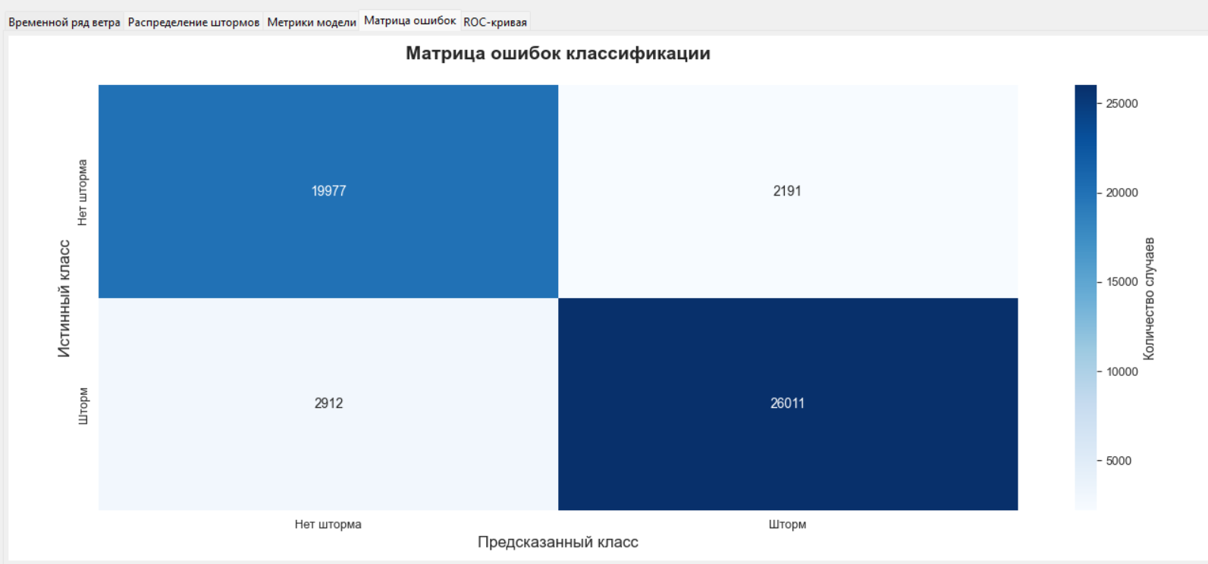
Рисунок 7 – Матрица ошибок

- plot_roc_curve()
Назначение: Построение ROC-кривой и расчет AUC.

Элементы:
- ROC-кривая модели
- Линия случайного классификатора
- Значение AUC

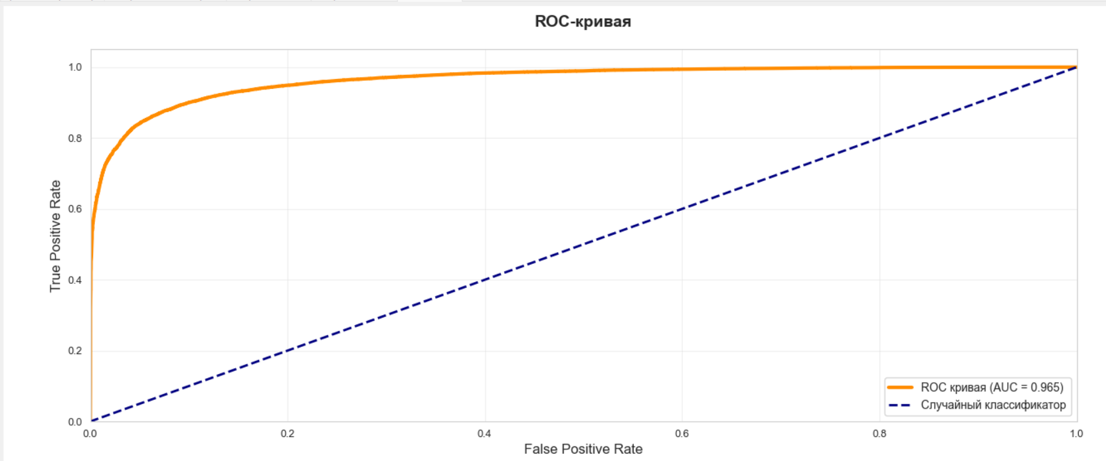
Рисунок 8 – ROC-кривая

Вспомогательные функции

- log_message(msg, level)
Назначение: Логирование сообщений с цветовым кодированием.

Уровни важности:
- INFO (черный)
- SUCCESS (зеленый)
- WARNING (оранжевый)
- ERROR (красный)

- save_report()
Назначение: Генерация полного текстового отчета.

Содержание отчета:
- Информация о данных
- Параметры модели
- Метрики качества
- Матрица ошибок
- Статистика прогноза

Технологии и инструменты
- GUI Framework: tkinter
- Data Processing: pandas, numpy
- Machine Learning: scikit-learn
- Visualization: matplotlib, seaborn

Внешний вид интерфейса

Интерфейс разделен на четыре основные области:

- Панель информации – отображает статус данных и модели
- Панель управления – кнопки управления и настройки параметров
- Область визуализации – система вкладок с различными графиками
- Панель результатов – лог выполнения и метрики модели

Особенности реализации

- Модульная архитектура с разделением ответственности
- Адаптивный интерфейс с поддержкой изменения размеров
- Комплексная система визуализации с отдельными вкладками
- Детальное логирование всех операций
- Возможность сохранения отчетов и графиков
- Интерактивные элементы управления параметрами модели

  - Вывод:
В ходе практической работы была разработана GUI-оболочка, которая предоставляет полный функционал для анализа метеорологических данных и прогнозирования штормовых условий.
  - Список использованных источников и литературы:
- Ростовцев В.С. Искусственные нейронные сети,
Издательство "Лань", 2019. — 216 с. — URL: https://e.lanbook.com/book/122180
- Араки М. Манга: Машинное обучение,
Издательство "ДМК Пресс", 2020. — 214 с. — URL: https://e.lanbook.com/book/179473
- Платонов, А. В. Машинное обучение : учебное пособие для вузов / А. В. Платонов. — Москва : Издательство Юрайт, 2022. — 85 с. — (Высшее образование). — ISBN 978-5-534-15561-7. — Текст : электронный // Образовательная платформа Юрайт [сайт]. — URL: https://urait.ru/bcode/508804

